《化学平衡的移动》开课反思
黄晓青
化学平衡的移动考查形式固定，一般是以图像或者表格的形式为载体，考查平衡移动、化学平衡的计算、等效平衡、平衡图像等知识点，如2019年T15、2018年T12、T15、2017年T15、2016年T15、 2015年T15等，综合性强，难度大，为选择题中的压轴题型。预测2021年高考延续这一命题特点，另外在填空题中也会结合工农业生产考查平衡状态的判断、平衡图像、化学平衡常数等，如2019年T20、2018年T20、2014年T20、2015年T20中均涉及化学平衡的知识，所以这部分内容为高考重点。本节内容的教学目标让学生1.理解浓度、温度、压强、催化剂等对化学平衡影响的一般规律。2.认识化学平衡的调控在生活、生产和科学研究领域中的重要作用。最终落实能运用浓度、压强、温度对化学平衡的影响规律，推测平衡移动方向及浓度、转化率等相关物理量的变化，能讨论化学反应条件的选择和优化。针对典型案例，能从限度、速率等角度对化学反应和化工生产条件进行综合分析。
这节课我从一下几个方面展开教学：任务一：建立化学平衡移动的概念平衡移动就是由一个“平衡状态→不平衡状态→新平衡状态”的过程。一定条件下的平衡体系，条件改变后，平衡可能发生移动，如下所示：
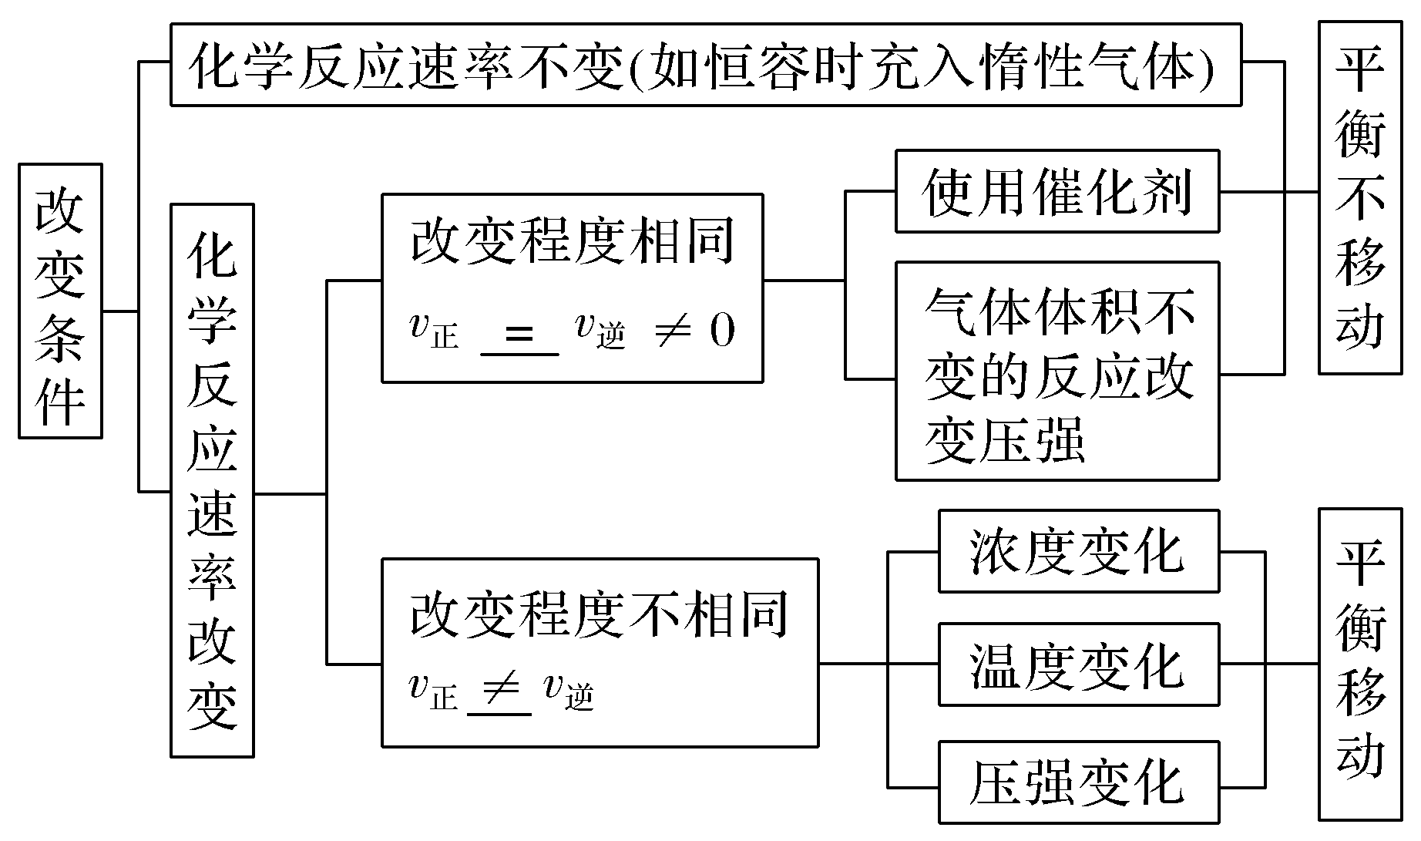
任务二：平衡移动方向与结果的判断，任务三：平衡移动原理在工业生产中的应用
这节课的内容难度大，对学生的学习能力和要求比较高，因此在教学中应该给予学生足够的时间，但是由于进度的原因有点赶，后面教学还得不断强化。

